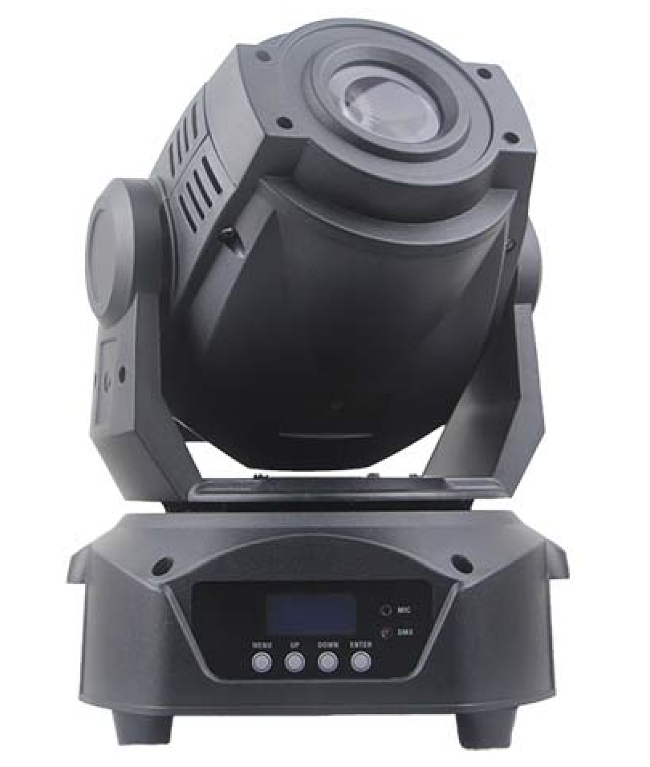
Оптика и источник света

- Источник питания: AC100V-240V
- Частота: 50 Гц-60 Гц
- Общая мощность: 150 Вт
- Источник света: 90 Вт Белый светодиод
- Мощность источника света: 100 Вт
- Средний срок службы: 2000 часов
- Каналы управления: 16 каналов
- Панорамирование / наклон: 540° / 270°, точность 16 бит
- Разъем: вход IEC
- Сертификация: CE, RoHS

Комплектация и вес

- 1x Кронштейн «Omega», для быстрой установки
- 3-контактный разъем XLR
- Вес нетто: 6 КГ
- Размеры: 260*250*350 мм

